Aufgabenformular

Standardillustrierende Aufgaben veranschaulichen beispielhaft Standards für Lehrkräfte, Lernende und Eltern.
Hinweis: Wünschenswert ist die Entwicklung von mehreren Aufgaben zu einer Kompetenz, die die Progression der Standards (A – H) abbilden.

Fach | Kunst
Kompetenzbereich | Wahrnehmen
Kompetenz | Material erkunden
Niveaustufe(n) | D
Standard | Die Schülerinnen und Schüler können aus unterschiedlichem Material eine Auswahl für Vorhaben treffen
ggf. Themenfeld | Material, Dinge und Materialien
ggf. Bezug Basiscurriculum (BC) oder übergreifenden Themen (ÜT) | Kulturelle Bildung  BC Sprachbildung
ggf. Standard BC
Aufgabenformat
offen |  | halboffen X | geschlossen
Erprobung im Unterricht:
Datum:  März-April |  | Jahrgangsstufe:  5-6 | Schulart:  Grundschule
Verschlagwortung | Sinnliche Wahrnehmung, ästhetische Forschung

Aufgabe:

Welche Fundstücke sprechen dich an und warum? Finde eine oder mehrere Möglichkeiten, dich damit auszudrücken! (Collage, Tanz, Film, Bild, Gedicht…)
Aus welchem der Fundstücke könntest du ein Vorhaben entwickeln
oder etwas bauen?

Material:
Naturmaterialien

LISUM
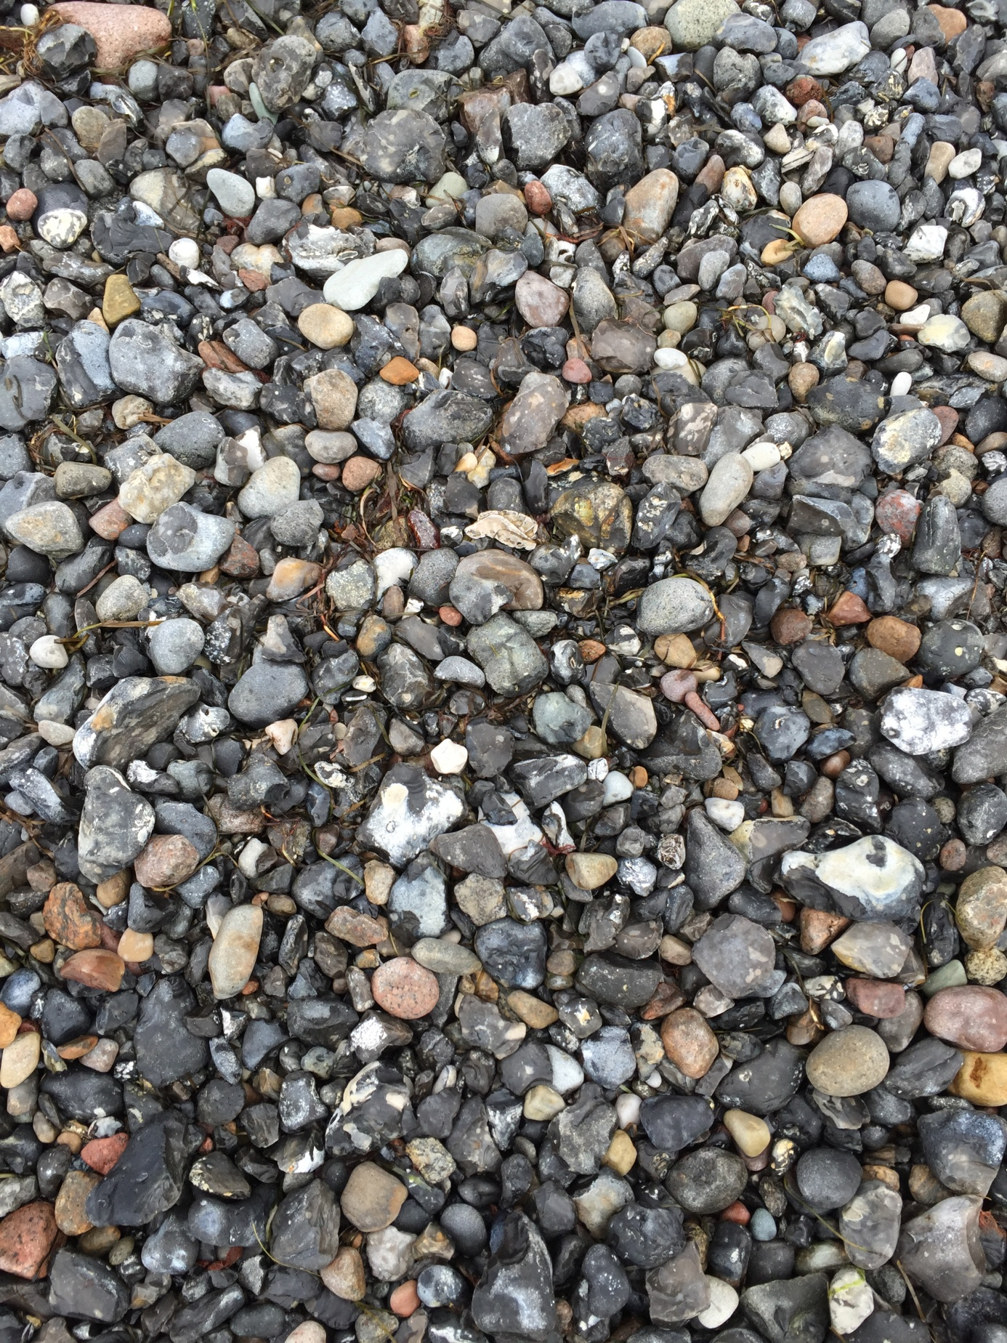
Materialbeispiele

LISUM
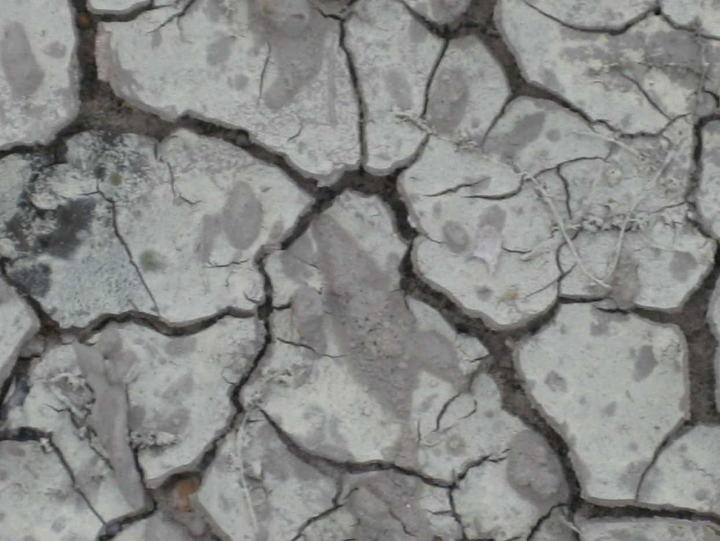

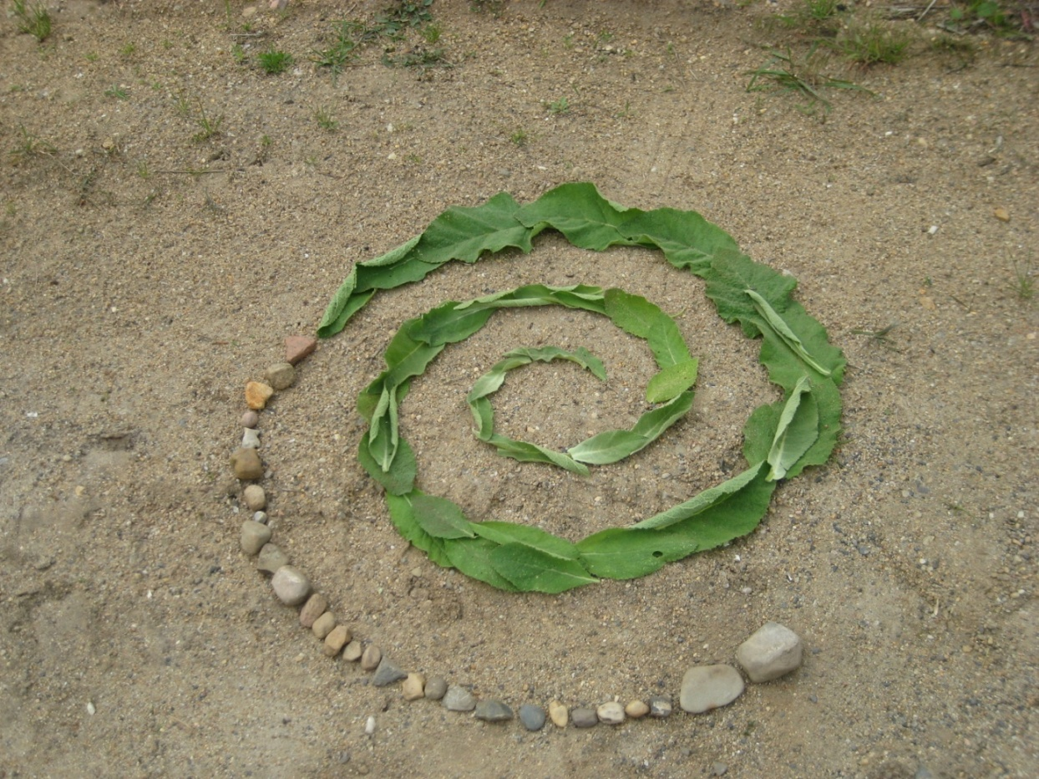

LISUM

